**«Как воспитать у ребёнка любовь к книге?»**

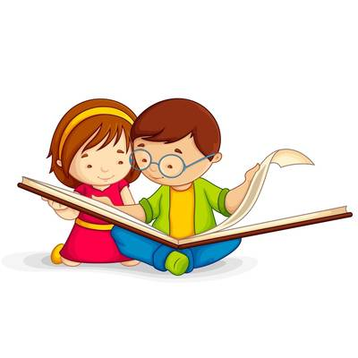

Россия всегда славилась традициями семейных чтений, и в недавнем прошлом считалась одной из самых читающих стран в мире.

В современных условиях само понятие" книга " почти лишилось прежнего авторитета, а телевидение, кино, видео, компьютер активно выступают ее конкурентами.

Но мир озабочен тем, как вернуть книгу в руки ребенка, как сделать компьютер союзником книги, помощником читателя.

 Именно сейчас очень важно, используя опыт прошлого и поднимая его на новую ступень, объединёнными усилиями семьи, детских учреждений и библиотеки формировать культ книги среди детей, культ семейного чтения.

Ведь только читающее общество является обществом мыслящим. Опыт показывает, что лучшими читателями становятся те, кто рано познакомился с книгой. По мнению психологов, грамотный читатель формируется в возрасте от 0 до 9 лет.

Поскольку интерес к чтению закладывается в раннем детстве, очень многое тут зависит от родителей. 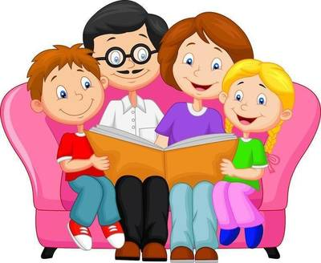

Вашему малышу еще не исполнилось и трех месяцев, но первые книги вы уже можете приобрести. Иногда они напоминают скорее игрушки и представляют собой книгу из плотного картона, ткани или клеенки. Внутри них может быть или погремушка или пищалка. Картинки в них, как правило, яркие, с книжками-игрушками из клеенки можно играть в ванне. Купите несколько таких книжек.

До трех лет выбирайте небольшие книжки с плотными картонными страницами, которые можно и немножко погрызть. Читать будет, разумеется, взрослый, а ребёнку достаются картинки — проследите за их качеством (оранжевые зайцы, похожие на бегемотов не приветствуются). Подойдут стишки, потешки, песенки, самые простые сказки. Главные герои — животные и малыши. Книжки разместите в доступных для ребёнка местах. Не отказывайте просьбам малыша почитать, даже если вы очень заняты, при чтении используйте мимику, жесты, интонацию, чирикайте, пищите и кукарекайте. Пусть каждая встреча с книгой будет праздником для малыша и для вас. 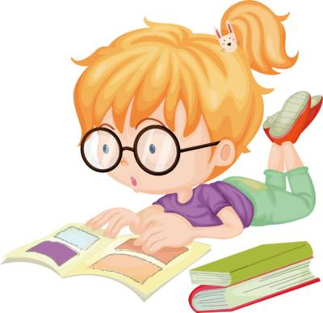

Именно в возрасте 4-5 лет определяется, кто в дальнейшем будет читателем, а кто - нет. На этой возрастной ступени особенно важно приобщить ребенка к золотому фонду детской книги. Известно, что дошкольное детство - определяющий этап в развитии личности, ибо в возрасте до 6 лет ребенок с интересом познает окружающий мир, «напитывается» разными впечатлениями, усваивает нормы поведения окружающих, подражает, в том числе героям книг. Читательские интересы дошкольников 3 –7 лет более разнообразны: им нравятся книги о животных, природных явлениях, детях, описания игровых и бытовых ситуаций. Главная ценность данного возраста — высокая эмоциональная отзывчивость на художественное слово, способность сопереживать, с волнением следить за развитием сюжета, ждать счастливой развязки, поэтому мы говорим о возможности и необходимости формирования литературного вкуса с дошкольного возраста. Об интеллекте человека всегда судили по тому, сколько книг у него на полке. 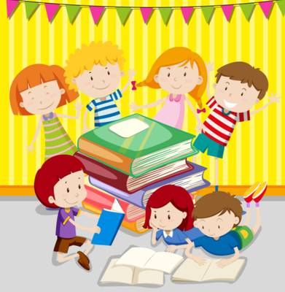

И, конечно же, любому интеллектуально развитому родителю хотелось бы, чтобы его ребенок любил читать. Представляем вашему вниманию, несколько рекомендаций о том, как подружить ребенка с книгой. Книгу для ребенка, купленную в магазине или взятую в библиотеке, лучше прочитать всем. Эффект удесятеряется, когда прочитанную книгу обсуждают всей семьей.  Старайтесь читать ребенку ежедневно. Продолжительность чтения не должна превышать 20 минут. Лучше «не дочитать», чем утомить чтением.  Многие дети любят возвращаться к уже знакомым страницам и эпизодам. Не стоит лениться прочитать книгу во второй, третий, четвертый раз.  В выборе книги очень важно прислушиваться к просьбам самих детей. Если ваш ребенок затрудняется сделать такой выбор, не имея определенного интереса, используйте конкретную ситуацию.  Например, предложите книгу, которая помогла бы ему разобраться в своих взаимоотношениях со сверстниками. Возможно, это будет книга о том, как вырастить щенка, овладеть компьютерной графикой или организовать забавный праздник для друзей.  Предложите ребенку прочитать книгу, к которой сохранили теплое чувство став взрослым, расскажите о своих впечатлениях от встречи с этой книгой в своем детстве.  Читайте вслух по очереди: сегодня читает папа, завтра сын.  Читайте с выражением, по ролям, чтобы это напоминало игру.  Просите старших детей читать младшим. Старшие будут гордиться оказанным им доверием и с удовольствием демонстрировать полученные навыки. Младшие захотят читать так же, как их старшие братья, сестры или друзья. Прервите чтение на самом интересном месте, сославшись на неотложные дела. Ребенку захочется узнать, что будет дальше, и он станет поглядывать на книжку уже с любопытством и сам дочитает ее. И, конечно, посоветуйтесь с библиотекарем!

Если у ребенка слезы и капризы,

Не берите, мамы, в помощь телевизор.

Малыш не разберется, что там на экране,

И добрей, и лучше от него не станет.

И не упустите в этой жизни мига:

Покажите детям, что такое книга!

